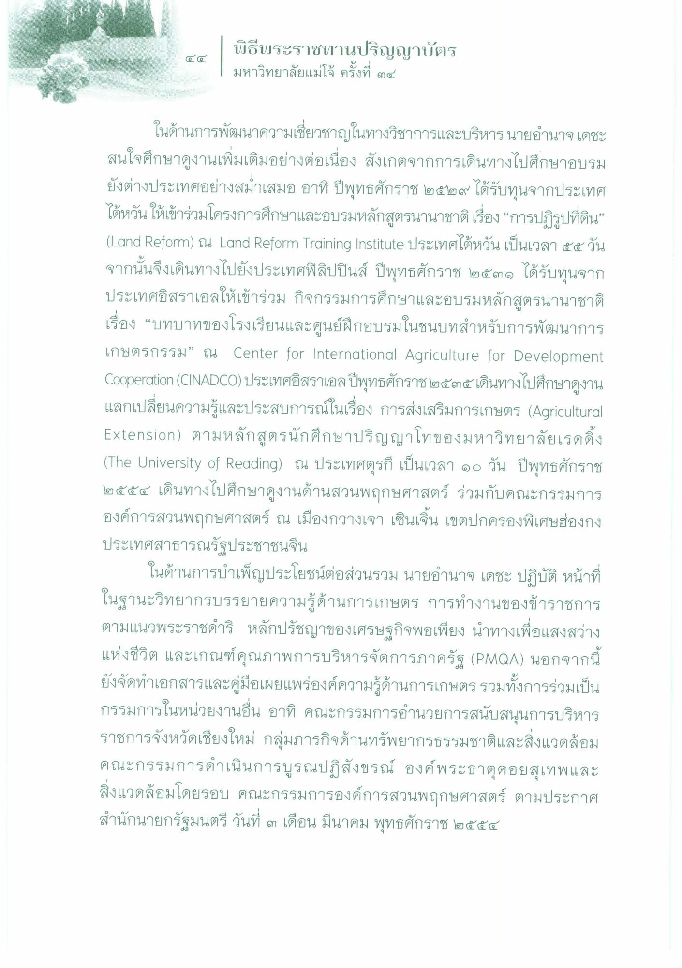

ในด้านการพัฒนาความเชี่ยวชาญในทางวิชาการและบริหารนายอํานาจ เดชะ สนใจศึกษาดูงานเพิ่มเติมอย่างต่อเนื่อง สังเกตจากการเดินทางไปศึกษาอบรม ยังต่างประเทศอย่างสม่ําเสมอ อาทิ ปีพุทธศักราช ๒๕๒๙ ได้รับทุนจากประเทศ ไต้หวัน ให้เข้าร่วมโครงการศึกษาและอบรมหลักสูตรนานาชาติ เรื่อง “การปฏิรูปที่ดิน (Land Reform) ณ Land Reform Training Institute ประเทศไต้หวัน เป็นเวลา ๕๕ วัน จากนั้นจึงเดินทางไปยังประเทศฟิลิปปินส์ ปีพุทธศักราช ๒๕๓๑ ได้รับทุนจาก ประเทศอิสราเอลให้เข้าร่วม กิจกรรมการศึกษาและอบรมหลักสูตรนานาชาติ เรื่อง “บทบาทของโรงเรียนและศูนย์ฝึกอบรมในชนบทสําหรับการพัฒนาการ เกษตรกรรม” ณ Center for International Agriculture for Development Cooperation (CINADCO) ประเทศอิสราเอลปีพุทธศักราช ๒๕๓๕ เดินทางไปศึกษาดูงาน แลกเปลี่ยนความรู้และประสบการณ์ในเรื่อง การส่งเสริมการเกษตร (Agricultural Extension) ตามหลักสูตรนักศึกษาปริญญาโทของมหาวิทยาลัยเรดดิ้ง (The University of Reading) ณ ประเทศตุรกี เป็นเวลา ๑๐ วัน ปีพุทธศักราช ๒๕๕๔ เดินทางไปศึกษาดูงานด้านสวนพฤกษศาสตร์ ร่วมกับคณะกรรมการ องค์การสวนพฤกษศาสตร์ ณ เมืองกวางเจา เซินเจิ้น เขตปกครองพิเศษฮ่องกง ประเทศสาธารณรัฐประชาชนจีน
ในด้านการบําเพ็ญประโยชน์ต่อส่วนรวม นายอํานาจ เดชะ ปฏิบัติ หน้าที่ ในฐานะวิทยากรบรรยายความรู้ด้านการเกษตร การทํางานของข้าราชการ ตามแนวพระราชดําริ หลักปรัชญาของเศรษฐกิจพอเพียง นําทางเพื่อแสงสว่าง แห่งชีวิต และเกณฑ์คุณภาพการบริหารจัดการภาครัฐ (PMQA) นอกจากนี้ ยังจัดทําเอกสารและคู่มือเผยแพร่องค์ความรู้ด้านการเกษตรรวมทั้งการร่วมเป็น กรรมการในหน่วยงานอื่น อาทิ คณะกรรมการอํานวยการสนับสนุนการบริหาร ราชการจังหวัดเชียงใหม่ กลุ่มภารกิจด้านทรัพยากรธรรมชาติและสิ่งแวดล้อม คณะกรรมการดําเนินการบูรณปฏิสังขรณ์ องค์พระธาตุดอยสุเทพและ สิ่งแวดล้อมโดยรอบ คณะกรรมการองค์การสวนพฤกษศาสตร์ ตามประกาศ สํานักนายกรัฐมนตรี วันที่ ๓ เดือน มีนาคม พุทธศักราช ๒๕๕๔

